Søndagsbrev 6. september 2026, St. Birgitta menighet.

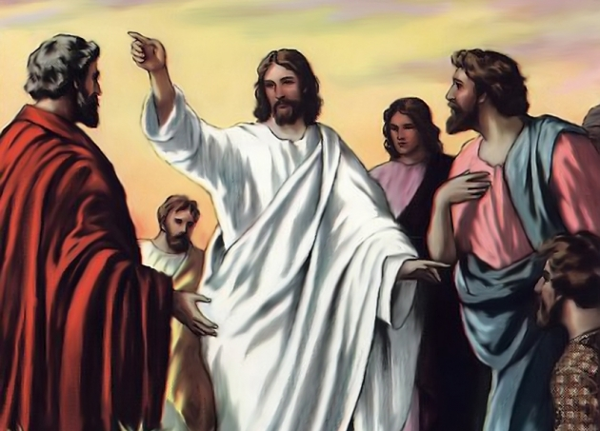

Kollekt/gaver kan gis via Vipps # 514275
eller giro 0530.22.52930.

OBLATKOMMUNITETEN I ØSTFOLD ● St. Josephs gate 17, 1606 Fredrikstad
Gunapala, Jagath O.M.I., sogneprest for Fredrikstad
Mobiltelefon: 414 68 740, E-post: Jagath.Gunapala@katolsk.no
Pisarek, Piotr Sylwester O.M.I., sogneprest for Moss
Mobiltelefon: 901 29 621, E-post: Piotr.Pisarek@katolsk.no
Kunkel, Roman O.M.I., sogneprest for Halden, polsk sjelesorg i Østfold
Mobiltelefon: 414 62 722, E-post: Roman.Kunkel@katolsk.no
Amirthanayagam, Jude Angelo, O.M.I., kapellan i Fredrikstad og Halden
Mobiltelefon: 922 76 724 E-post: Jude.Angelo@katolsk.no

St. Birgitta kirke
St. Josephs gt. 17, 1606 Fredrikstad
Kontor: 69 30 15 20
Prest: 69 30 15 22
Giro: 0530.22.52930
VIPPS: #514275

E-post: fredrikstad@katolsk.no
Hjemmeside: http://fredrikstad.katolsk.no.
Facebook: St. Birgitta katolske kirke

23. alm. søndag, år A
(Søndagens liturgi i Messeboken side 618 (ny), 560 gml.))
Inngang | Til kjærleik Gud oss skapte | 463
Messe VIII | De Angelis | 8
Første lesning: | Esek 33, 7 – 9
Salme 95 omkved | Lytt til Herrens røst i dag, forherd ikke  forherd ikke deres hjerter!
Annen lesning: | Rom 13, 8 – 10
Evangelium: | Matt 18, 15 – 20
Offertorium: | Herligste Jesus | 332
Kommunion: | Kristus, som deg selv har givet | 786
Avslutning: | Store Gud, vi lover deg | 281
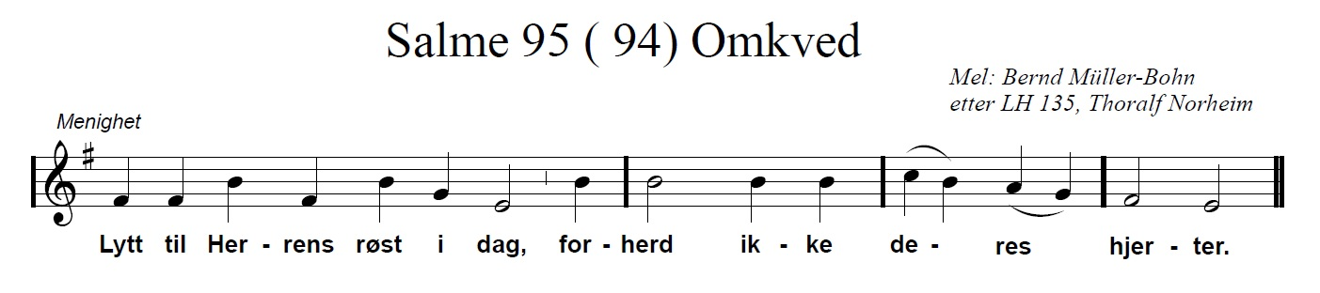
Messetider
Tirsdag | 8/9 | 18.00 | Kveldsmesse
Onsdag | 9/9 | 18.00 | Kveldsmesse
Torsdag | 10/9 | 18.00 | Kveldsmesse og sakramentsandakt.
Fredag | 11/9 | 11.00 | Formiddagsmesse
Lørdag | 12/9 | 17.30  18.00 | Rosenkransandakt  Kveldsmesse
Søndag | 13/9 | 10.00  13.30  16.00  18.00 | Høymesse. 24.alm. søndag  Vietnamesisk messe  Polsk messe i Sarpsborg  Kveldsmesse
Pavens bønneintensjoner september 2026
For nok og godt vann
La oss be om en rettferdig og bærekraftig forvaltning av vannressurser, slik at alle mennesker kan få tilgang til godt vann.
Forbønner
Celebranten:

Kjære brødre og søstre! Kirken forvalter guddommelig makt og myndighet. La oss be for alle som berøres av dette forvaltningsoppdrag:
- Om at alle myndighetsinnehavere i Kirken må gjennomtrenges av dyp og kjærlig omsorg for deres brødre og søstre i troen. Vi ber deg…

- At de kirkelige embetsbærere må bruke sin myndighet til å fremme livet i Gud, og ikke til utidig innblanding i verdslige saker. Vi ber deg…

- At de som synder og beveger seg bort fra Gud, ved alle gode midler må bli ført tilbake. Vi ber deg…

- For dem i vår Kirke som forvalter straffe- og disiplinærmyndighet, at de må gjøre det med Jesu kjærlighet og omsorg. Vi ber deg...

- For de ensomme, syke og eldre i vår menighet, at vi må evne å styrke dem ved vår omsorg. Vi ber deg…

- For alle våre avdøde, især sogneprest Peter Maesch, at du åpenbarer din miskunn og gir dem en evige glede i himmelen. Vi ber deg…

Celebranten:
Herre Gud, himmelske Far, du som vil at alle mennesker skal bli frelst, gi din Kirkes tjenere å forvalte sin myndighet med kjærlighet og ydmykhet innfor deg. Ved Kristus, vår Herre. Amen

Kunngjøringer

- Kollektene sist uke ble kr. 6.007,00. Hjertelig takk!

- Tirsdag 8. september kl. 18.30 inviterer pater Jagath nasjonale gruppeledere til møte angående diakonvigselen.

- Begravelse tirsdag 8. september kl. 11.00, Concepcion Lopez Abonales.

- Lørdag 12 september vil det bli en pilgrimsvandring fra Olavskilden i Kalnesskogen til St Birgitta kirke. Oppmøte 11.30 ved Olavsskilden. Det vil bli bønn og pauser underveis og det er mulig å delta i deler av vandringen. Se eget oppslag med kontaktopplysninger og forklaring på ruten.

- Søndag 20. september kl. 10.00 under pontifikalmessen blir Nicholas Christiansen ordinert til diakon. Se oppslag.
- Norges Unge Katolikker (NUK) arrangerer ledertrening den 2.- 4. oktober på Mariaholm, Spydeberg. Kurset er ment for ungdommer som er blitt konfirmert, og er mellom 15 og 18 år. Påmeldingsfrist: 13. september. For påmelding, vennligst kontakt pater/menighetssekretær.
- Filippinsk gruppe har ansvaret for vask av kirken til uken. Kaldeisk gruppe har ansvaret for kirkekaffen neste søndag.

Riktig god søndag! Velkommen til kirkekaffe!

